第2练 向量的数乘
一、选择题
1．已知a＝5e，b＝－3e，c＝4e，则2a－3b＋c等于( )
A．5e B．－5e C．23e D．－23e
答案 C
解析 2a－3b＋c＝2×5e－3×(－3e)＋4e＝23e.
2．在△ABC中，M是BC的中点，则AB＋AC等于( )
A.AM B.AM C．2AM D.MA
答案 C
解析 如图，作出平行四边形ABEC，因为M是BC的中点，所以M也是AE的中点，由题意知，AB＋AC＝AE＝2AM.
INCLUDEPICTURE "D:\\苏德亭2020\\同步\\数学\\步步高 数学 苏教必修第二册 新教材\\！！\\S138.TIF" \* MERGEFORMATINET 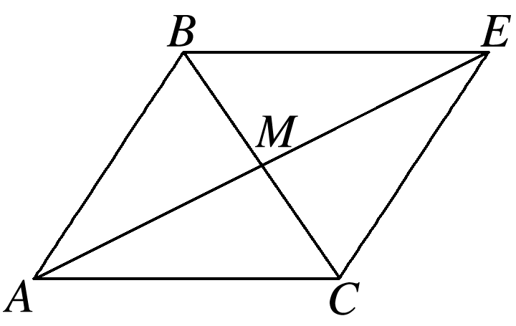
3．已知a，b是不共线的向量，AB＝λa＋2b，AC＝a＋(λ－1)b，且A，B，C三点共线，则实数λ的值为( )
A．－1 B．2 C．－2或1 D．－1或2
答案 D
解析 因为A，B，C三点共线，
所以存在实数k使AB＝kAC.
因为AB＝λa＋2b，AC＝a＋(λ－1)b，
所以λa＋2b＝k[a＋(λ－1)b]．
因为a与b不共线，所以
解得λ＝2或λ＝－1.
4．已知向量AB＝a＋3b，BC＝5a＋3b，CD＝－3a＋3b，则( )
A．A，B，C三点共线 B．A，B，D三点共线
C．A，C，D三点共线 D．B，C，D三点共线
答案 B
解析 ∵BD＝BC＋CD＝2a＋6b＝2(a＋3b)＝2AB，
∴A，B，D三点共线．
5．如图，在△ABC中，AB＝a，AC＝b，DC＝3BD，AE＝2EC，则DE等于( )
INCLUDEPICTURE "D:\\苏德亭2020\\同步\\数学\\步步高 数学 苏教必修第二册 新教材\\！！\\S139.TIF" \* MERGEFORMATINET 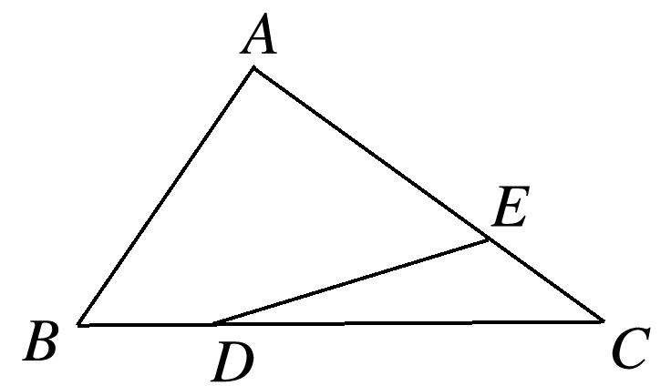
A．－a＋b
B.a－b
C.a＋b
D．－a＋b
答案 D
解析 DE＝DC＋CE＝BC＋
＝(AC－AB)－AC＝－AB＋AC
＝－a＋b.
二、填空题
6．3(6a＋b)－9＝________.
答案 9a
解析 3(6a＋b)－9＝18a＋3b－9a－3b＝9a.
7．已知向量a与b反向，且|a|＝r，|b|＝R，b＝λa，则λ的值等于________．
答案 －
解析 因为b＝λa，所以|b|＝|λ||a|.
又a与b反向，所以λ＝－.
8．已知P，A，B，C是平面内四点，且PA＋PB＋PC＝AC，则下列向量一定共线的是________．
①PC与PB； ②PA与PB；
③PA与PC； ④PC与AB.
答案 ②
解析 因为PA＋PB＋PC＝AC，
所以PA＋PB＋PC＋CA＝0，
即－2PA＝PB，所以PA与PB共线．
9．若非零向量a与b不共线，ka＋2b与3a＋kb共线，则实数k的值为________．
答案 ±
解析 ∵ka＋2b与3a＋kb共线，
∴存在实数λ，使得ka＋2b＝λ(3a＋kb)，
∴(k－3λ)a＋(2－λk)b＝0，
∴(k－3λ)a＝(λk－2)b.
∵a与b不共线，∴∴k＝±.
10．已知向量a，b不共线，若向量a＋λb与b＋λa的方向相反，则λ＝________.
答案 －1
解析 因为向量a＋λb与b＋λa的方向相反，所以(a＋λb)∥(b＋λa)，由向量共线定理可知，存在一个实数m，使得a＋λb＝m(b＋λa)，即(1－mλ)a＝(m－λ)b.
因为a与b不共线，所以
解得λ＝±1，
当λ＝1时，向量a＋b与b＋a是相等向量，
其方向相同，不符合题意，故舍去．所以λ＝－1.
三、解答题
11.如图，设D，E，F分别是△ABC的边BC，CA，AB上的点，且AF＝AB，BD＝BC，CE＝CA.若记AB＝m，CA＝n，试用m，n表示DE，EF，FD.
INCLUDEPICTURE "D:\\苏德亭2020\\同步\\数学\\步步高 数学 苏教必修第二册 新教材\\！！\\S140.TIF" \* MERGEFORMATINET 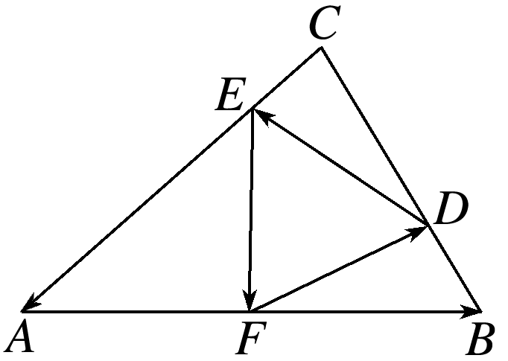
解 ∵AB＝m，CA＝n，
∴BC＝－(AB＋CA)＝－m－n，
∴DE＝DC＋CE
＝BC＋CA
＝－m－n＋n
＝－m－n.
EF＝EA＋AF
＝CA＋AB
＝n＋m.
FD＝FB＋BD
＝AB＋BC
＝m＋(－m－n)
＝m－n.

